**80 ЛЕТ ПОБЕДЕ В ВЕЛИКОЙ ОТЕЧЕСТВЕННОЙ ВОЙНЕ 1941-1945 ГОДОВ**

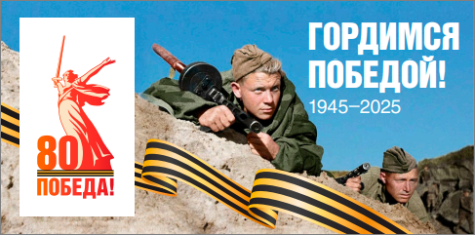

[Указом Президента Российской Федерации от 16.01.2025 № 28 «О проведении в Российской Федерации Года защитника Отечества»,](http://publication.pravo.gov.ru/document/0001202501160039?ysclid=m67ng8b3g8712850096)  в целях сохранения исторической памяти, в ознаменование 80-летия Победы в Великой Отечественной войне 1941-1945 годов, в благодарность ветеранам и признавая подвиг участников специальной военной операции, 2025 год объявлен Годом защитника Отечества.

Великая Отечественная война 1941-1945 гг. длилась 1418 дней и ночей. Страшная трагедия прошла через каждую семью и сердце каждого гражданина СССР. За годы Великой Отечественной войны погибло более 27 миллионов человек. Люди погибали на фронте, умирали в тылу от голода, бомбёжек, артобстрелов, тяжких условий жизни и труда. В эти неимоверно трудные годы весь народ Советского Союза встал на защиту Родины. Советские воины и мирные жители совершали героические поступки, отвагой, мужеством и непосильным трудом приближая Великую Победу.  Наше настоящее существует благодаря бессмертному подвигу наших дедов и отцов, отстоявших страну Советов от фашистских захватчиков.

Вне всяких сомнений, 80-летие Победы станет важнейшим событием 2025 года. Юбилей позволит оживить память о том, что происходило в те годы, сохранить преемственность поколений и традиций, связанных с этим праздником. 9 мая — это святая дата для каждого из нас.

Наша задача — сохранить память о подвиге народа, который своим единством и сплочённостью, трудолюбием и самоотверженностью, но прежде всего невероятной любовью к Родине обеспечил мир, свободу и независимость новым поколениям.

В 2025 году на федеральном, региональном и муниципальном уровнях будут организованы масштабные мероприятия, посвящённые сохранению исторической памяти и увековечению подвига советского народа в Великой Отечественной войне. В преддверии